
PHPUnit
PHPUnit[2] es un entorno para realizar pruebas unitarias[4] en el lenguaje de programación PHP. PHPUnit es un framework de la familia xUnit originada con SUnit de Kent Beck. PHPUnit se puede encontrar en GitHub y ha sido creado por Sebastian Bergmann[2].
PHPUnit[2] se creó con idea de que cuanto antes se detecten los errores en el código antes podrán ser corregidos. Este conocido framework para PHP nos permite crear y ejecutar juegos de tests unitarios de manera sencilla como todos los frameworks de pruebas unitarias[4]. PHPUnit utiliza aserciones para verificar que el comportamiento de una unidad de código es el esperado[3].
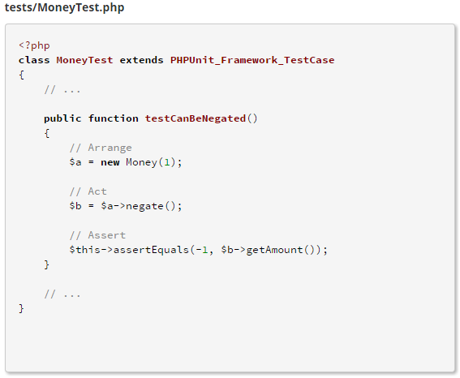
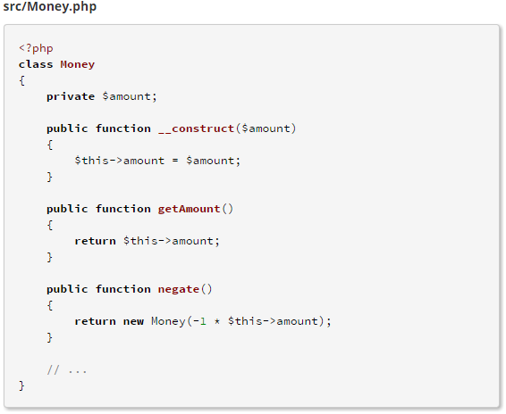
Un ejemplo típico sería una prueba unitaria. Ejemplo tomado de la página oficial[1].

Un tutorial completo sobre ésta herramienta esta en modo online y gratis desde la página oficial de PHPUnit.[5]

Referencias

[1].- Getting Started, PHPUnit. https://phpunit.de/getting-started.html

[2].- Index, PHPUnit https://phpunit.de/index.html

[3].- Testing PHP Code with PHPUnit, OnLamp http://www.onlamp.com/pub/a/php/2005/12/08/phpunit.html

[4].- William E. Lewis (2005). Libro Software Testing and continuous quality improvement. (Página 92, capítulo 9). Florida, USA: Auerbach Publications.

[5].- Manual PHPUnit, PHPUnit. https://phpunit.de/manual/current/en/phpunit-book.pdf

